停水通知！深大这些宿舍今晚凌晨临时停水『深大荔知』

图片
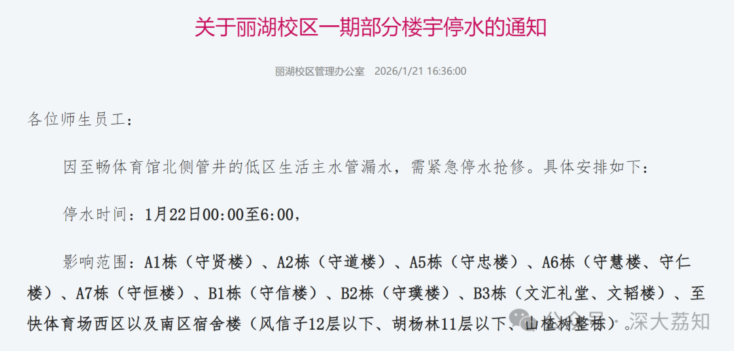
图片
关于丽湖校区一期部分楼宇停水的通知
各位师生员工：
因至畅体育馆北侧管井的低区生活主水管漏水，需紧急停水抢修。具体安排如下：
停水时间： 1月22日00:00至6:00 ，
影响范围： A1栋（守贤楼）、A2栋（守道楼）、A5栋（守忠楼）、A6栋（守慧楼、守仁楼）、A7栋（守恒楼）、B1栋（守信楼）、B2栋（守璞楼）、B3栋（文汇礼堂、文韬楼）、至快体育场西区以及 南区宿舍楼（风信子12层以下、胡杨林11层以下、山楂树整栋）。
请各位师生员工提前做好储水准备。如有疑问可拨打物业24小时客服电话：0755-21672017、13622304329（短号：884329）。
停水期间给您带来不便，敬请谅解。
日常咨询可以加小玛荔：whyszu
商家社团合作加荔知菌：dearszu

图片

